《愛恨交織話父親》





【父親節】 2014/6/15
《愛恨交織話父親》
一．父親節
- 世界許多國家都有父親節，各國訂的日子不一定一樣，台灣以諧音訂在八月八日，大概有五十個左右的國家，包括美、日、法、加、印度、香港、馬來西亞、新加坡、瑞士、中國，都訂在六月第三個禮拜天，就是今天。
- 1999年六月，我忽然想在第三個主日提前給我父親卡片，但沒有付諸實行，後來有些遺憾，因我父親那年七月到主那裡去，那年的八八父親節已無法向他表達了。其實我也沒太大遺憾，因在那之前我給他寫過信，說了不少話。
- 這幾年我們教會都在六月第三個主日過父親節，八月八日讓弟兄姐妹自己過。給父親雙倍尊榮與祝福是好事，尊敬父親是一項神定規的祝福，因為神設立父親在家庭裡，居主要影響的地位，神也稱自己是天父。
- 1909年，美國一位女士Sonora Dodd正聆聽母親節講道時，興起設立父親節的念頭，她的父親William Smart是內戰退伍軍人，妻子生產第六個小孩時去世，獨力撫養六個小孩。
- Sonora長大後，意識到她父親是那麼勇敢、無私、充滿了愛。她父親生於六月，遂發起在1910年6月19日開始第一個父親節，1924年柯立芝總統支持將父親節訂為國訂記念日的點子，到1966年詹森總統簽署總統命令，訂六月第三個主日為父親節，1972年尼克森總統簽署法案，正式定案。
- 像今年母親節一樣，我今天沒打算講一篇道，只是跟大家談談父親，我收集了一些人論到父親的金言雋語，也從我們弟兄姐妹徵募了好些對父親的描繪，或是想對父親說的話。我幫大家匯集起來，跟大家分享。
二．愛恨交織話父親
- 保羅特別勸勉說：「你們作父親的，不要惹兒女的氣，恐怕他們失了志氣。」（西3:21）可能保羅的時代至今，父親蠻常有這樣的問題，惹兒女生氣，事實上可能帶來很深的傷害，影響他們長大後的性情、待人處事態度等。
- 父親在家庭裡是個不討好的角色，他供應每一個人，也成為每一個人的仇敵。That is the thankless position of the father in the family-the provider for all, and the enemy of all.（J. August Strindberg）
- 我14歲時，覺得父親是那樣無知，我幾乎無法忍受這個老頭在我身邊；但當我21歲時，我很希奇這個老傢伙怎麼在短短七年內，學了那麼多東西！（馬克．吐溫）When I was a boy of fourteen, my father was so ignorant I could hardly stand to have the old man around. But when I got to be twenty-one, I was astonished at how much the old man had learned in seven years. （Mark Twain）
- 在一個人開始意識到他父親可能是對的時，通常他已經有個兒子認為他是錯的。By the time a man realizes that maybe his father was right, he usually has a son who thinks he's wrong.（Charles Wadsworth）
- 只有當你長大了，離開父親，走入自己的事業生涯，以及自己的家庭之後，你才能衡量出他的偉大，並且充滿了感激；以父親為榮的心，使我更加愛他。（瑪格麗特．杜魯門，美國第33任總統杜魯門的獨生女，歌唱家與作家）It's only when you grow up, and step back from him, or leave him for your own career and your own home—it's only then that you can measure his greatness and fully appreciate it.（Margaret Truman，1924.2.17~2008.1.29）
- 許多男人都讓他們的妻兒，對他們有愛恨交織的情感。
- 如果你的父親不完美，建議你今天還是可以跟他說：「爹，我知道你不是個完美的父親；我很抱歉，我也不是個完美的小孩。但今天我打電話給你，是要告訴你我愛你，尊敬你，只因為你是我爹。」
三．美好父親的畫像
- 認識自己的孩子，是有智慧的父親。（莎士比亞）"It is a wise father that knows his own child.（William Shakespeare）
- 一個父親，勝過一百個老師。（英國諺語）"One father is more than a hundred schoolmasters.（English Proverb）
- 我不知道孩提時期，有什麼需要強過對父親保護的渴求。（佛洛依德）"I cannot think of any need in childhood as strong as the need for a father's protection.（Sigmund Freud）
- 你無論多麼以擁有一位無可比擬之天父為榮，都不算過分。如此偉大、良善、無瑕疵。你們每一位都當嘗試跟隨祂的腳蹤，不要灰心。我確定沒有人在每一方面都真實像祂；所以要嘗試在某些方面像祂，你一定會有許多收獲的。（維多利亞女王）None of you can ever be proud enough of being the child of such a Father who has not his equal in this world - so great, so good, so faultless. Try, all of you, to follow in his footsteps and don't be discouraged, for to be really in everything like him none of you, I am sure, will ever be. Try, therefore, to be like him in some points, and you will have acquired a great deal.（Queen Victoria of England）
- 高貴的父親，會擁有高貴的兒女。Noble fathers have noble children.（Euripides，希臘名悲劇作家，480~406 BC）
- 有時，最貧窮的父親，會留給他的小孩最豐富的產業。Sometimes the poorest man leaves his children the richest inheritance. ( Ruth E. Renkel)
- 我父親幾乎決定了我今天的每一方面；我覺得非常有意思的是，我在那小鎮裡，那簡樸的家中，所學習的事，正是使我贏得選舉的東西。（佘契爾夫人，英國前首相，1979~1990）"I just owe almost everything to my father [and] it's passionately interesting for me that the things that I learned in a small town, in a very modest home, are just the things that I believe have won the election.（Margaret Thatcher）
- 真正富有的人，就是那手上沒有東西時，孩子仍然奔向他的懷抱之父親。"A truly rich man is one whose children run into his arms when his hands are empty.
- 一個父親能為他的孩子做的最重要的事，就是愛他們的母親。（Theodore Hesburgh，天主教神父，曾任Notre Dame大學校長）The most important thing a father can do for his children is to love their mother.
父親是一扇窗戶，
小孩能透過他，看見天堂的景色，
並因此親自瞥見真實的愛

《父親是－－》
- 一個在這不公平的世界中，仍然公義正直的人。
- 一個在這不饒恕之社會中，卻能容忍的人。
- 一個在這冷漠的世界中，會表達贊許的人。
- 一個當你自覺卑微無用時，來鼓勵你的人。
- 一個在這不法的世界上，仍堅持紀律的人。
- 一個當許多人充滿憎恨時，他卻去愛的人。
- 一個值得敬重的人，因為他是家庭的根基。

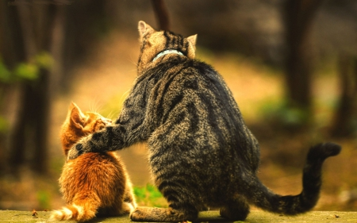
《我兒，我未曾─》
我兒，我未曾遺留給你廣裘的田野
卻期盼將你如同經過澆灌的園子留給這個世界

我兒，我沒有傳承大廈房產給你
卻期盼當你也有兒孫環繞時
會對後代子孫講述父親的聖潔與誠實

父親的權貴並不能伴隨你走過人生風暴
只願那時你能滿懷感激地想到父親禱告的手

父親的智慧不能保證你知所進退
唯有敬畏耶和華方是智慧的開端

帶著忐忑又不捨的心放你走入世界叢林
卻釋懷於看見在你身後另有一雙恩手

我兒，請勿離棄你父親的神，請勿輕忽所得救恩
主啊！願我的孩子活在你面前，直到見你的面

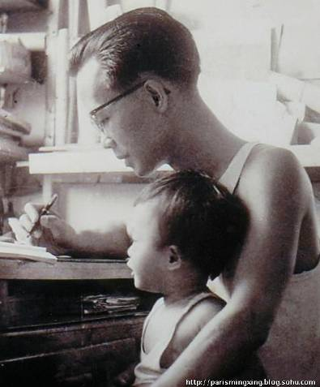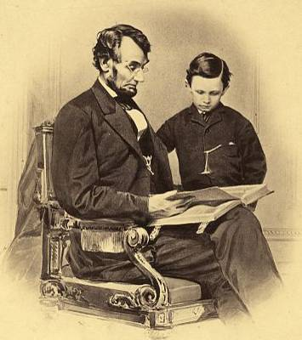
《我父親的手很大》
我父親的手很大，打人很痛，卻令我一生感恩
我父親的手很大，我倚靠他就不懼怕

我的父親也曾犯錯，我卻見他謙卑投靠神
我的父親也曾犯錯，我卻能誇他的誠實與勇敢

父親對神的敬畏，是我落腳的磐石，是暴風雨中的避難所
敬畏神的父親，是我所跟隨的腳蹤

父親，您對母親的愛與溫柔
使我學習作個紳士，使我們的家彷彿教會－真理的柱石

父親的聖潔與訓誨，是人生汪洋大海中的燈塔
父親的公義與誠實，是人生茫茫曠野中的路標

我的父親目光慈祥，帶來饒恕、鼓勵與力量
我的父親目光威嚴，使我脫開嚼環與轡頭，使我今得自由

哦！父親，您是上帝的代表，是家中的柱石，是遊子的明燈
哦！主啊，請祝福我的父親，請因賜下父親接受我的感恩



四．崇高的父到萬國的父（創17:1~5）
- 有一天神臨到一個老人，要他成為完全人，並提供夠用的恩典與裝備（祂是以利沙代－全能、全豐全足的神）。所以你即使年紀大了，即使失敗多年，仍可以成為完全人。然後神將他的名字從亞伯蘭（崇高的父）改成亞伯拉罕（多國的父）。
- 亞伯拉罕成為多國的父，成為一個偉大族類（我們都包含在內）的父親之前，必須先是崇高的父。父親是神造來表現祂的尊貴的，所以孩童起頭都是以父親為英雄的，他對孩子的影響常大於母親，雖然孩子跟母親相處時間長。
- 神使男人通常長得比較高大，有力量、聲音有威嚴（聚會有弟兄的聲音很重要），要得著孩子的尊敬、推崇。他將成為家的頭，作妻兒的倚靠。作頭並不容易，下雨先淋到頭，石頭打來可能頭先受傷，遇見麻煩也是先頭痛！
- 但有時男人錯用了神給他的特點，因為更高大強壯，聲音也使人害怕，他就使用這些以暴力對待妻兒。但一棵大樹不是為了使人怕他、能威嚇人、管轄人而成為大樹；他高大豐富乃是為了成為人與百物的蔭庇，並提供糧食。
- 亞伯拉罕沒有一起頭就做得完全，有一次他為了保護自己而犧牲妻子，叫她對人宣稱是他的妹妹，免得人為了奪取他的妻子而殺他（創12:10~20）。他甚至後來又做了一次！但你不要過度批評他或輕看他，他正在學習，有一天要真實成為多國的父，成為世上父親的榜樣。
- 我相信神安排父親成為兒女的英雄，小時候崇拜父親的高大、能力、威嚴；長大一些崇拜父親的供應、愛、陪伴、教導；更大一些，則因他的正直、誠實而以他為英雄。
- 讓孩子知道你在意他。爸爸的首要任務不是「控制」，而是「肯定、確認」每個孩子的行為。孩子不只從你而出，他也會從你得建立。你的肯定、注視、稱讚，都會對他有影響。

五．我的父親（士林弟兄姐妹論／給父親的話）
爸～12年了，仍然再想望您的背影。
戴史懷哲式的帽、卡其布的中山裝、一步一腳印沉重夾著沉默向前行；一家七口，您真辛苦了。
感謝您堅持到最後，無怨尤、不懊悔，那一句美麗的宣言：
「我女兒單純，傻人有傻福!!!」
澆灌了我美好人生，愈加甘甜。爸！謝謝您。

父親說：女兒是賠錢貨，不用讀太多書，浪費錢，反正以後都是別人的。壞影響：讓我很難相信自己有價值且不相信會被愛，像孤臣孽子。好影響：很早就獨立，能為自己的生命負責，遇見主耶穌的愛會特別珍惜寶貴。
父親有外遇，愛用喝酒交際或紓壓，不重視妻兒的需要，常常缺席，把女兒當免費工人。卻是基督徒。壞影響：家裡沒有和樂的氛圍，父親一出現就很緊張害怕，大家都想躲起來；媽媽愁苦憤怒時，孩子會覺得很孤獨無依，連除夕的圍爐氣氛都很緊張。女兒結婚後，仍帶著很多不安恐懼，成長路很辛苦。父親過世好幾年了，只要夢到他，每次都是惡夢，還要旁邊的丈夫搖醒抱抱安慰。好影響：因父親是基督徒，因此小時候我們可以去教會不會被攔阻。父親雖然失職，主耶穌仍特別憐憫他的女兒，長大後都得著主耶穌的救恩，也都有疼愛她們的丈夫。
爸爸：我曾擔心您有否在天堂，但上帝跟我說：「因信稱義，永不再定罪。」我也不要定您的罪，您一定有您不容易的過去，即使那也帶給我們很多的傷害與苦痛......但我還是很願意原諒您！您仍是我的爸爸。

感謝爸爸為我們努力的賺錢，讓我們享受舒適的生活。希望爸爸有機會信耶穌，成為新造的人。

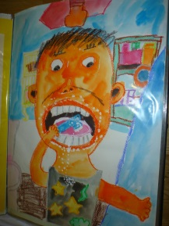
「Don’t be angry anymore. 爸爸，請不要再生氣了，您生氣時就像是一隻突然沉睡驚醒的獅子，大吼一聲，把我和弟弟的頭髮吹得豎立起敬，全家頓時鴉雀無聲，連媽咪都逃離了市中心（客廳），心中正嘀咕誰會是下一個挨罵的，不由地擔心害怕，身體的每個細胞都警醒著，肌肉緊繃著，血液快速地奔流著。爸爸生氣的時候，就像我又乘坐了一次驚天動地雲霄飛車。爸爸，Don’t be angry anymore, be happy every day, we love you all, Happy Father’s Day.」
老爸刷牙的酷樣

在我年幼的時候聽過家人（也許母親）說父親是個堅守誠信的人。有一次一位同業朋友向父親借錢，父親答應了，但從一位親屬知道那位朋友已經破產，親屬勸我父親不要借錢給他，我父親說：「我答應了就要履行承諾。」後來那位朋友真的沒有還這筆錢。這件事從小就存記在我心裏，一直成為我的榜樣。感謝天父，賜給我這樣一位地上的父親。

親愛的爸爸，
感謝您，用您的一生刻畫出好品格，誠實丶熱情丶友愛丶勇敢丶樂觀，還有忠心，這些寶貴的特質在在影響了我的性格，讓我也想在生命中刻畫出這樣讓我欣羨的特質，像您一樣，對朋友忠誠又有愛與關懷。
爸爸，我很懷念您，我愛您~

我的公公（陳良喜）很善【良】，又【喜】樂，雖然過世了，在我心裡卻好像仍活著。
不擅詞令沉默寡言，點滴生活父愛顯露；
朝九晚五要得餬口，日復一日為家奔波；
誠實善良是他性情，殷勤盡忠他作榜樣；
粗重工作他來擔當，水電木工他都能作；
無怨無悔作為支柱，父親角色反映天父；
逢此佳節獻上感恩，願主賜福光照保護。

高職畢業進入職場時，父親給的叮嚀就是『多做少講』和『錐處囊中』兩句話。進入婚姻時，他告誡說：『要使你的丈夫無後顧之憂』及『抓住他的胃』。轉瞬間已是數十年前的話了。父親今年已近九十三高齡，雖然他只是一位平凡的父親，但他的務實態度和他自己人生經歷所得的「工作哲學」和「婚姻哲學」，至今對我來說仍是可貴的，也一直成為我職場上和婚姻中的祝福。

曾經父親為我們講郭子儀的歷史故事時，這様作結論：郭子儀每回出征回朝，就將帥印在早朝時面交皇帝。這是他成為一個將軍能久遠，並在眾多將帥中不被放逐或砍頭的因素之一，因為他不戀權力和權位。
父親告訴我們，你們的母親再怎麼不好，有錯，將究是母親，要尊重她，孝敬她。
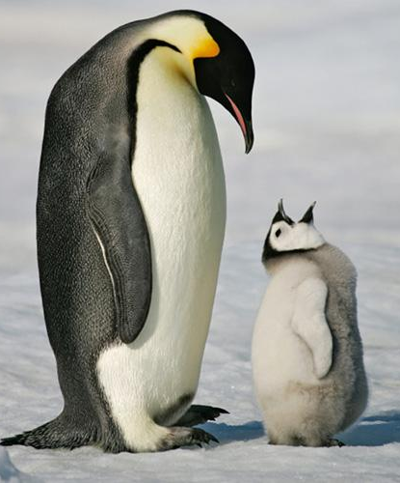
終於明白，嚴厲的父親是主的預備；
若沒有您的修剪，很多棱角的我，
人生路將更加艱辛難熬。
雖然您早早歸回天家，但您留下了
殷勤、負責、整潔、愛家的典範，
著實影響著我們這群孩子們，
也傳承落實在自身的家中。
老爸，我們愛您！也很懷念您~
婚後與公婆同住，時有一些摩擦，在一次衝突後我回到了娘家，原想這婚姻就此畫下句點；父親雖然不捨，但只告訴我先住下來，休息幾天再說。幾天後，爸爸跟我說，先生是個孝順的孩子，是值得去對待的人，而且與長輩相處，不管長輩的要求再怎麼不合理，為人子女都不可爭辯，不能跟他們頂嘴、大小聲，這是基本的本分。
從此，每當有衝突發生時，我一直謹記著這句話，也讓我在後續的婚姻生活中，得到先生的認同與支持。到認識主後，我常回想，爸爸不認識我們的神，但他所告訴我的其實就是「順服」，順服就是蒙福。雖然爸爸已經不在了，可是我會將這話語，也告訴我的孩子，讓他們記得「基隆爺爺的智慧」。

想到先父，勤儉不抱怨，恪守崗位，留下的不是金錢而是風範。在我的記憶裡，父親一直是一個熱愛工作、認真負責的人。「勤有功，戲無益」真可說是他的寫照。
父親有一雙巧手, 從我有記憶以來，他總是細心地包辦了家裡頭裡裡外外所有電器類和可以DIY的家具用品。追求完美的他，常常思想如何讓家裡更好到廢寢忘食之境，卻相對地少了自己的時間與空間。
父親的職業是修車技工，他的手常經歷各種風險，常看到他的手被機器夾到和刮到的傷痕，他以這雙手頂出一片天地，他也以這雙巧手在這三十多年來撐起了我們家。
在我的教育方面, 父親可說是耗費巨資。國中、高中畢業後我都補習一年才升學。念私立大學期間父親退休，但父親仍付完我全部的學費。父親雖然投下巨資在我的教育費用，但非常注重我們的個人意見, 讓我和妹妹都能有自己的發展空間。
他也是一位好弟弟，殷勤照顧到其兄姊，表哥在父親過世後曾回憶說，uncle像是忠心的僕人、管家。父親的友愛兄弟、對自己家庭的擔當、為子女的奉獻，樣樣是我行為的表率。
從小在父親狂風暴雨、槍林彈雨的脾氣下生活，靈魂非常痛苦；但是父親是位聰慧過人、多才多藝、又善於教導的人，我們的國學基礎、書法、作文、歌唱，都是父親教的。
父親非常愛我們五個孩子，可是他是位嚴父，直到大妹妹過世，他才不逼迫我們學業成績一定要拿第一。他工作能力很強，領導能力也夠，如果不是脾氣大、人緣差，他會升到很高的官階。
雖然沒能帶他信耶穌，我還是感謝他養育我們、教導我們；他是位影響孩子很深的父親，感謝神賜我這樣一位父親。

親愛的爸爸：
您生命中幾次後果牽動全家的決定，看似不理想；誰知藉著這樣的經歷，您已先付學費為我們上了寶貴的一課，就是：「前有落石，請小心繞道而行」。
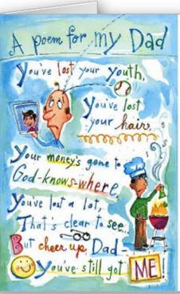
像我們一樣，您在許多方面不完全；不過可貴的是，您本性忠誠單純，又盡力和媽媽合作為我們維持一個完整的家，使我們在這個家的遮蓋下，蒙保守得建立；還有，您平時注意自己的健康，有需要隨即就醫求診，使我們沒有後顧之憂。
有一次媽媽不在家，我買回豆腐，試作您愛吃的味噌湯，看著您嚐了後喝下去，我高興地鬆了一口氣。事後發現對口味較重的您來說，那次的味噌湯一點都沒味道；不過當場您還是把所盛的湯喝完，沒說什麼；這是您表達疼愛的方式。
感謝您的愛，爸爸，您的愛使我們聯結更緊密；並願上帝使您滿得祂的恩典和祝福，使您靈魂興盛，身體健壯。
一位北美女孩畫的
今年的清明節比較特別，家人恰好有事只有我一個人掃墓，反而讓我可以靜下心來回憶老人家生前的點點滴滴。
爸爸是公務員，生活非常規律，不太跟別人往來，除了幾個談得來的同鄉。退休後作息更加穩定，幾乎沒有甚麼變化，僅是搞搞園藝、養鳥和狗，連吃東西、看電視節目都非常固定。
我幾乎沒見過他不在家（除了早些年值班例外），如果有事晚於正常時間回家，連家中的狗也會覺得很奇怪，因為牠有等他回來的習慣（我家的狗是可憐的流浪犬，被爸爸撿回來，所以感情特別深厚）。簡而言之，爸爸在家中是一個非常非常穩定的柱石－顧家又負責。
不過可別惹他發脾氣，因為爸爸的個性是耿直＋固執，退休時單位送的紀念狀特別題上四個字「剛毅儉樸」，這句話連鄰居也感受得出來。
平常在家不多話，問問題他經常回答：「長大就知道」。此外，他似乎頗能反省自己，常把孔子那句話掛在嘴邊「老而不死是謂賊」。
作父親的總不免對兒子多有期待，但不太會勉強我，他會把以前不愛念書的事講給我聽，每每說著就衝著我來一句：「可別沒出息」。
話說回來，爸爸生前我怨他的事可多著的，一旦人走了懷念就特別多，他總嫌自己沒出息，不過他身上很多品格和優點我可得學著咧，這是跟爸爸吵架吵一輩子的媽媽，始終不忘叮嚀我的事。
爸爸您走了，對我們家真的差很多。
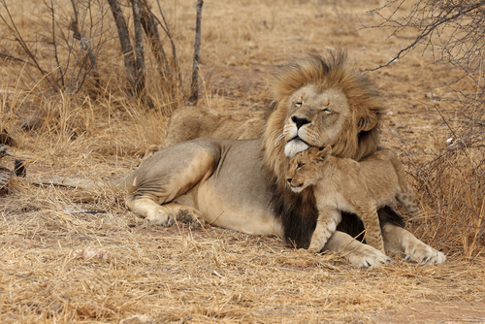
爸爸謝謝您為我提供一個安定的家，而且處處為家人設想，自己卻過得非常簡單，許多事都是親自打點。您有許多優點，都在您走了以後我才體會得出來，過去的點點滴滴，都放在心底。爸，多虧您，辛苦了。
主給我一個奇妙的身世！
我沒見過我生父，在過去我們那個年代，很難啟齒說我是個私生子！生父，長的什麼模樣，不知；是生是死，不知！有父親是什麼感覺，不知！感謝主，第一次感受父愛是大三被當到差點退學，感覺就要落單了，要跟好朋友分開，要重修的學分必須等學妹升上來才能一起修。我獨自來親近主禱告，先翻了一下每日亮光，剛好看到以賽亞書46:3~4。
我感覺我需要個父親，就試試說「耶和華阿爸父神」，這是我第一次這樣稱呼主，正要告訴祂，我努力了還是失敗…，話還沒說完，一波一波的光流如浪而來，我感覺像一個爸爸輕輕的拍著我的肩膀，同時剛剛讀到的話以一種無法形容的方式出現：「你們自從生下就蒙我保抱，自從出胎便蒙我懷搋；直到你們年老，我仍是這樣，直到你們髮白，我仍懷搋。」我泣不成聲，真正的父親出現了，我得了安慰，眼淚乾了，也得到莫名的勇氣和平安，不再害怕面對單獨的未來。後來我也發現，從小禁錮的創傷和無解的秘密，也消失的無影蹤了。
知道有個父親真好，更好的是，這位父親是神，宇宙的神！父親節，怎麼讓身為神的父親快樂，是個好議題！

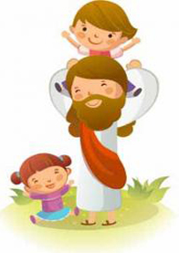
我的父親是一個孝順父母，愛妻子兒女的人。他總是沉默寡言。也很嚴肅。但他對家庭的愛與照顧用恆久堅毅的行動表達。
年輕時的他常須要犧牲午休時間，往返工作地與家中為爺爺做午飯。週末幫忙妻子整理家務。中年時妻子生病需要他的照顧陪伴，他不離不棄，這一切辛勞他不曾抱怨，未曾加增孩子們的壓力。他是我的巨人父親。感謝他，原來我們的幸福是因為他巨大而沉默的影子護蔭。
假如IF ── 吉百齡（Rudyard Kipling，1865-1936）
假如舉世倉皇失措，人人怪你，而你能保持冷靜；
假如舉世見疑，而你能相信自己，還能原諒他們的懷疑；
假如你能等待，而不怕等得累，或受謗時不以牙還牙，或被恨時不以恨回報，
但仍然能不使自己看來太良善，說話也不顯得太聰明；
假如你能作夢──而不成為夢的奴隸；
假如你能思考──而不只以思考為目的；
假如你能面對勝利和慘敗，而對這兩個騙子一視同仁；
假如你聽到你講的真理，給壞蛋歪曲了去陷害蠢人，卻仍能泰然自持，
或者你看到你曾拼命維護的珍貴東西破碎了，
而仍能彎下腰用陳舊的工具去修理；
假如你把你贏取的一堆籌碼孤注一擲而不幸輸掉，
卻仍能從頭幹起，並對你的失利三緘其口；
假如你能強迫你的心、勇氣和體力，在它們早已枯竭時爲你效勞，
因此當你一無所有，只剩下吩咐它們：「撐下去！」的意志時，仍然撐下去；
假如你能跟群眾講話而仍保持你的美德，或者與帝王同行而不忘群眾，
假如敵人或摯友都不能傷害你，
假如人人都依賴你，但沒有一個是過度的依賴；
假如你能用相等於60秒的奔跑，來填補亳不容情的一分鐘，
地球和它所有的一切，就是屬於你的，
而且──更重要的是──兒啊！你將是個男子漢。
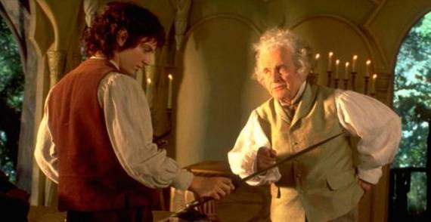
佛羅多Froda獲得如同父親一般的比爾博Bilbo贈送的禮物。
- 最後那天早上，佛羅多獨自和比爾博在一起。老哈比人從床下拉出一隻木箱，從箱子裡拿出一把套在寒酸舊皮鞘裡的短劍，抽出劍來，精心護理的劍身突然發出耀眼的寒光。
- 「這是刺叮劍Sting，喜歡的話，拿去吧！還有這個：這東西很有用呢，是索林送給我的小矮人秘銀Mithril鎧甲。」
- 這兩份禮物，後來救了佛羅多的性命。（The Lord of the Rings）

